Prénom : ………………………… | Date : ………………………………………………………

 | LES VOYELLES (04)

1./ Souligne de différentes couleurs les voyelles identiques :

A a a a | E e e e | I i i i | O o o o | U u u u | Y y y y

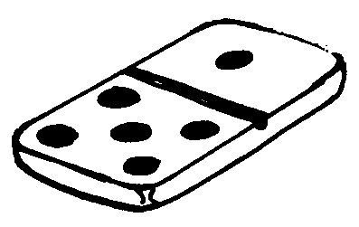 |  | 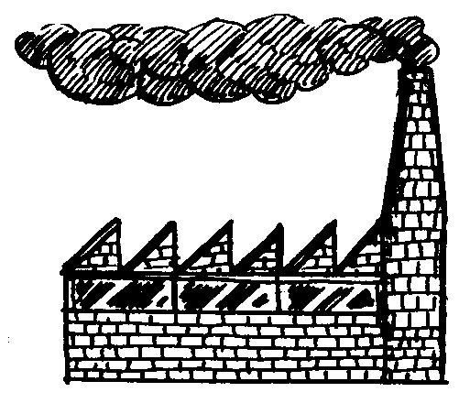 | 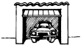
domino | tomate | usine | garage
 |  |  | 
coquillages | lavabo | valise | hippopotame
 |  |  | 
chocolat | harmonica | matelas | parachute
 |  |  | 
pyjama | tortue | moto | tartine
 |  |  | 
banane | tulipe | GIRAFE | salade
 |  |  | 
crocodile | MARMITE | haricot | LUGE

2./ Lecture :

- Prononce chaque mot en articulant.
- Puis prononce uniquement les voyelles soulignées.
- Puis à nouveau le mot
(Ex. : DOMINO ➔ O I O ➔ DOMINO)

